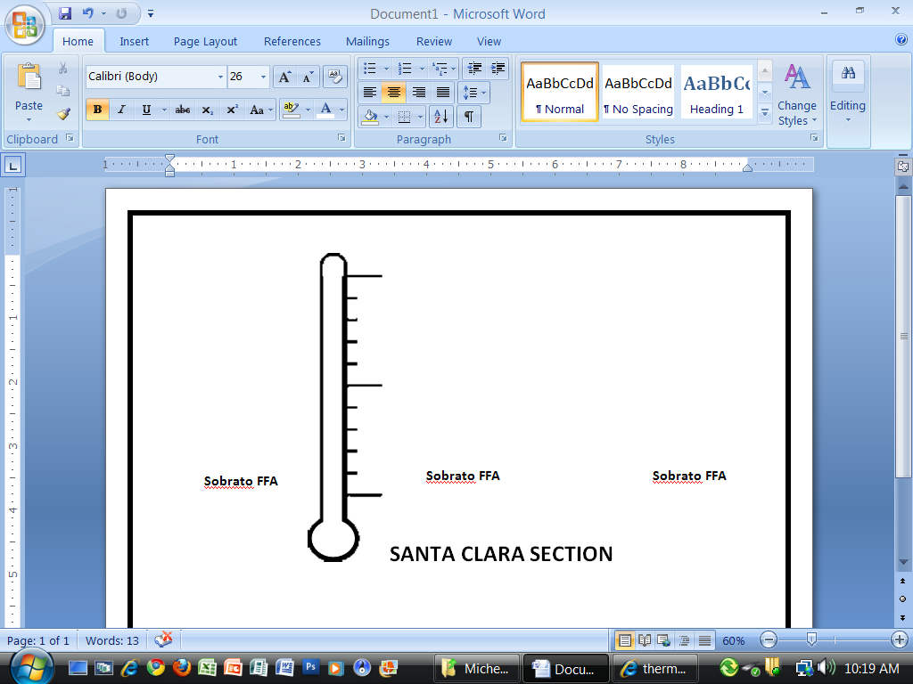**SANTA BARBARA SECTION**

**Santa Maria FFA**

**Pioneer Valley FFA**

**Arroyo Grande FFA**

**42**

**21**

**Cuyama FFA**

**4**

**2**

**Lompoc FFA**

**28**

**14**

**Nipomo FFA**

**26**

**13**

**17**

**9**

**51**

**26**

**33**

**17**

**40**

**20**

**Santa Ynez FFA**

**Righetti FFA**